湘麓雅学，向着晨光进发
——湘雅医学院21天良好学习习惯养成计划学风建设系列活动

2020年10月19日，湘雅医学院临床医学类五年制2011班“21天晨读晨练打卡”和“五勤课堂”两项活动正式开始。
同学们展现出很高的积极性。在南校操场和新校体育馆外围，集体晨跑的队伍形成一道靓丽的风景线。
晨读活动于每日课前40分钟开始。同学们通过各种方式进行自主预习与复习。晨读活动在问渠长廊展开，大家坐在玉带河旁的长凳上，迎着晨光认真阅读。
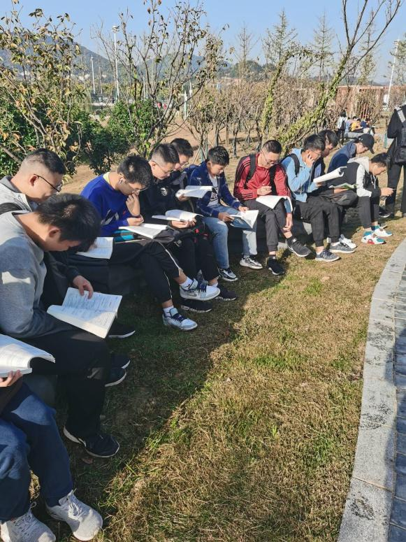

“五勤课堂”勤预习。学习委员每天在群里发布今日必学内容，并推荐相应慕课视频。同学们积极观看，对即将进行的学习内容进行更深入的了解。
“五勤课堂”勤坐前排。同学们上课态度非常积极，教室前三排的座位需要早到四十分钟抢占。“早八”前的晨读，前三排座无虚席。
“五勤课堂”勤做笔记。每一堂课上都能看到不少同学奋笔疾书，课后也会有同学主动留下，补齐笔记后才离开教室。
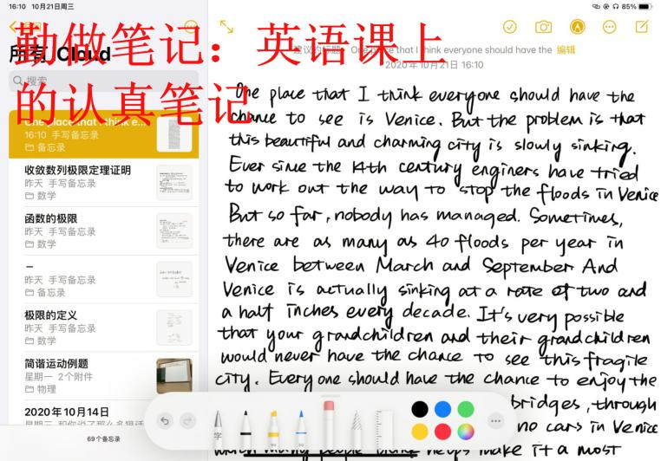

“五勤课堂”勤提问。下课后，同学们会找老师验证不同的解题方法是否正确可行，或就如何简化解题过程与老师进行讨论。尽管有些同学认为自己提出的问题“大多比较偏、怪”，但他们这种勤于思考、勇于发问的行为还是很好地带动了同学们的学习主动性。
“五勤课堂”勤复习。同学在交流群里提问、答疑。每天背单词打卡，用思维导图等方式巩固记忆。
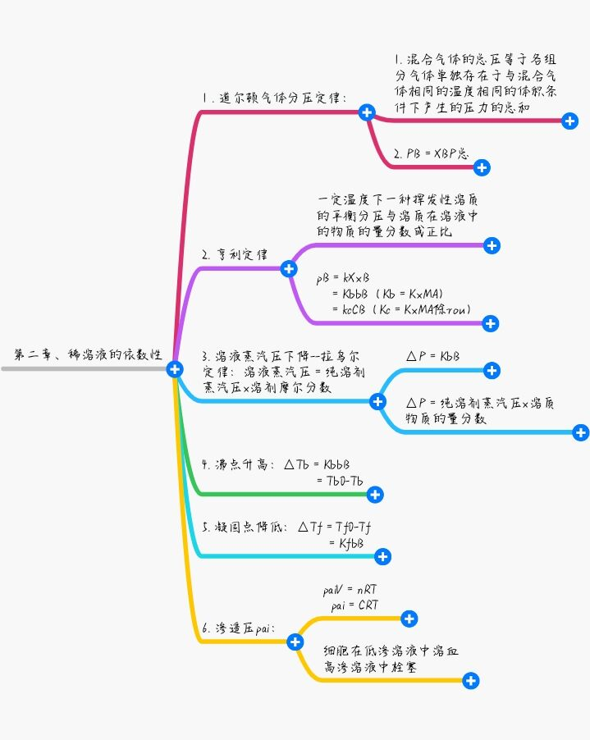

每周一次的晚自习是讨论问题的好时机。同学们有序进行自由讨论，内容大部分集中在具体题目和概念理解上，科目以数理化居多。
烨烨晴空，朗朗书声。瑟瑟秋意，飒爽英姿。“21天”活动为我们提供了一种新的生活思路。“书山有路勤为径，学海无涯苦作舟。”“五勤课堂”帮助我们塑造和保持了良好的学习习惯。头脑与脚步并进，学习与生活齐行，我们迎着晨曦，披荆斩棘，向未来进发！

